**L03 FormElements**

[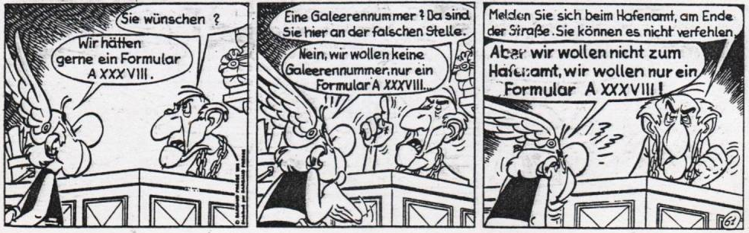](https://github.com/JirkaDellOro/EIA2-Inverted/blob/master/L03_FormElements/Material/PassierscheinA38.png)

Quelle: <https://mueli77.com/2016/12/11/asterix-review-special-45-12-pruefungen-fuer-asterix/>

Interaktion war von Anfang an ein Kernpunkt von HTML. Das World-Wide-Web basiert auf der Idee, wissenschaftliche Dokumente durch interaktive Verweise, den Links, miteinander zu verknüpfen. Der Fokus wurde erst sehr viel später auf Katzenvideos gelegt.

Fun-Fact: Tim Berners Lee ([Github-Profil](https://github.com/timbl)) entwickelte Anfang der 1990er Jahre HTML, HTTP, URL, den ersten Webserver und den ersten Browser. Einen Eindruck davon, wie sich das damals anfühlte, erhält man hier auf interaktive Weise: [WWW](http://line-mode.cern.ch/www/hypertext/WWW/TheProject.html)

Sehr früh wurden aber auch schon HTML-Elemente unterschiedlichen Typs entwickelt, die es einem Nutzeri ermöglichen, Informationen einzugeben. Damit werden auch heute noch Formulare gestaltet. Die Elemente reagieren automatisch auf die Interaktion des Nutzeris und geben eine optische Rückmeldung, ohne dass eine weitergehende Programmierung erforderlich ist. Für die Grundfunktionalität genügt reines HTML.  
In diesem Kapitel lernst Du die wichtigsten Elemente kennen, erfährst, wie Du sie nutzen kannst und welche Informationen sie liefern. Ähnliche Elemente findet man auch in anderen Entwicklungsumgebungen zur Gestaltung von User-Interfaces.

* Bringe den Code [L03_FormElements/Overview](https://github.com/JirkaDellOro/EIA2-Inverted/tree/master/X00_Code/L03_FormElements/Overview) aus dem Anhang bei dir lokal zum Laufen. In dieser Lektion wirst Du seine Funktionalität nach und nach freischalten und untersuchen. Zunächst erscheint nur die Überschrift "Form-Elements".

**Texteingabe**

Die wichtigste Eingabemöglichkeit ist die von Text. Mit dem Keyboard-Event könnte man zwar beim Tippen jeden Buchstaben abfangen und damit eine Zeichenkette zusammen setzen, es geht aber sehr viel einfacher. Das generische input-Element bringt in seiner Urform als Textfeld schon diese Grundfunktionalität, kann aber noch viel mehr.

Beispiel:

**Platzhalter**

Dem Attribut placeholder kann ein Wert zugewiesen werden, der dem Nutzeri beispielsweise als Eingabeaufforderung dienen kann. Sobald das Nutzeri die Eingabe beginnt, verschwindet der Platzhalter automatisch und wird wieder angezeigt, wenn das Feld geleert wird.

**Passworteingabe**

Der Wert "password" für das Attribut type bewirkt, dass die Eingabe nicht angezeigt wird und auch nicht kopiert werden kann.

**Prüfung**

Zum Beispiel wird durch die Angabe von "email" oder "url" als Wert für das Attribut type schon eine einfache Prüfung der eingegebenen Zeichenkette vorgenommen um gröbste Eingabefehler zu erkennen und die Ungültigkeit anzuzeigen. Wird das 'wertlose' Attribut requiredangegeben, wird zudem angezeigt, dass die Eingabe zwingend erforderlich ist. Die Darstellung kann per CSS und den Pseudo-Selektoren :invalid, :valid und :required angepasst werden.  
Eine deutlich komplexere Überprüfung kann mit Hilfe von regulären Ausdrücken erfolgen, was allerdings einige Expertise erfordert. Hierzu wird im Attribut pattern der zu verwendende reguläre Ausruck festgelegt. Im Beispiel werden genau 3 Ziffern eingefordert.

**Textarea**

Eine größere Variante des input-Elementes ist die textarea. Hier können längere Texte über mehrere Zeilen eingegeben werden, bei Überlauf erscheint eine Laufleiste und das Nutzeri kann das Feld ggf. in seiner Größe verändern.

**Übungen**

* Aktiviere jetzt in der HTML-Datei das Fieldset mit der id "fsText". Entferne hierzu die umschließenden Kommentar-Auszeichnungen <!-- und -->. Am einfachsten geht das, indem Du den ganzen Absatz markierst und dann Ctrl+# drückst (Mac: ⌘+K ⌘+U). Speichere die Datei.
* Das Fieldset mit der Bezeichnung "Text-Input" sollte nun bei der aktualisierten Anzeige der Datei im Browser erscheinen. Prüfe das Verhalten der Elemente und vollziehe nach, wie es zustande kommt. Bedenke, dass noch kein Skript am Werk ist.
* Aktiviere nun das Skript "FormElements.js" in der HTML-Datei. Bediene dann weiter die Elemente und beobachte die Ausgabe in der Konsole. Wann wird das input-Event verschickt, wann change?
* Untersuche den Code in der Datei FormElements.ts und kläre, wie er funktioniert.

**Selektionen**

Häufig soll das Nutzeri auch zwischen verschiedenen Möglichkeiten auswählen, ohne selbst Text einzugeben. Hierzu müssen ihm die Auswahlmöglichkeiten präsentiert und eine eindeutige Interaktionsmöglichkeit angeboten werden. HTML bietet hier verschiedene Elemente bzw. Elementtypen an.

**Datalist**

Hiermit kann einem Textfeld eine Liste von vordefinierten Einträgen zugewiesen werden. Das Nutzeri kann per Zeigerinteraktion einen solchen Eintrag auswählen oder durch Eintippen auf der Tastatur die Auswahl einschränken. Es kann aber immer noch auch Freitext eingeben und die Auswahl ignorieren. Die Kopplung von input und datalist geschieht durch die Attribute list und respektive id.

**Radiobutton**

Beispiel:   
Dieser Typ ist speziell für Single-Choice-Auswahlen gemacht. Alle input-Elemente des Typs radio, welche den gleichen Wert im Attribut name tragen, werden als Gruppe behandelt. Nur ein Element der Gruppe kann markiert sein.

**Checkbox**

Beispiel:   
Mit input-Elementen des Typs checkbox werden dagegen klassischerweise Multiple-Choice-Auswahlen dargestellt.

**Achtung:** Radiobuttons und Checkboxes beziehen sich in der Regel auf einen nebenstehenden Text. Für das Nutzeri ist es sehr ärgerlich, wenn diese Beziehung nicht auch zur Unterstützung der Interaktion genutzt wird, es also nicht auf den Text klicken kann um zu interagieren. Dabei ist es äußerst einfach dies zu berücksichtigen, der Text muss lediglich von einem label-Tag umschlossen sein. Die Kopplung von label- und input-Element geschieht dann einfach mit Hilfe der Attribute for und id. Dies sollte **immer**implementiert werden!

**Select**

Beispiel: 1. 2. 3.

Am mächtigsten ist das select-Element, auch 'Dropdown-Menü' oder 'ComboBox' genannt. Auf engem Raum kann eine vordefinierte Auswahl an Optionen als Single- oder auch Multiple-Choice Auswahl angeboten werden. Dabei können sogar noch Untergruppierungen vorgenommen werden.

**Übungen**

* Aktiviere nun das zweite Fieldset, es trägt die id "fsSelection". Experimentiere im Browser mit den Selektions-Elementen.
* Beobachte in der Konsole genau die Zuordnung von Elementname und Wert. Was fällt dir auf? Wo kommen die Werte her? Vergleiche mit den Texteingaben.
* Aktiviere nun im Skript den Code zu "// Handling checkbox". Warum ist dieser Code hier, was ist dessen Sinn? Beobachte die Ausgabe in der Browserkonsole.
* Ergänze das select-Tag um das 'wertlose' Attribut multiple. Wähle nun im Browser dort bei gedrückter Ctrl- oder Shift-Taste mehrere Optionen. Beobachte erneut die Ausgabe und halte deine Beobachtung fest.

**Weitere Eingabeelemente**

Es gibt noch einige Eingabeelemente, die sich gänzlich anders verhalten. Ihre grundlegende Funktionsweise erschließt sich recht schnell und einfach.

* Aktiviere das Fieldset mit der id "fsSpecial". Experimentiere damit, verändere die Attributwerte und bediene die Elemente im Browser. Beobachte die Konsolenausgaben.
* Beantworte die Frage nach der Wirkung des value-Attributs

**Hinweis**: es wird jetzt sehr deutlich, wie extrem das Input-Element standardmäßig seine Erscheinungsform ändert, abhängig von seinem Typ-Attribut. Das macht es zu einer "Allzweckwaffe". Neben den Attributen name und value, bringen Inputelemente zudem die Attribute readonly und disabled mit. Nutzeris können dann den Inhalt nicht mehr ändern, bei disabled das Element noch nicht einmal mehr fokussieren oder Inhalte herauskopieren.

**Ausgabeelemente**

Es gibt zudem noch ein paar standardisierte Elemente, welche dem Nutzeri Rückmeldung geben. Sie dienen also der Interaktion des Systems mit dem Nutzeri.

* Aktiviere das letzte Fieldset, es hat die id "fsOutput".
* Aktiviere auch die letzten Codefragmente. Erkläre, wie die Ausgabeelemente angesteuert werden.

**Cocktailbar**

[](https://github.com/JirkaDellOro/EIA2-Inverted/blob/master/L03_FormElements/Material/CocktailBar.png)

Wie oft sitzt man nicht abends zuhause und wünscht sich einen richtig leckeren Cocktail. Aber die Zutaten fehlen, es ist zu aufwendig damit anzufangen und raus will man auch nicht mehr? Da drängt sich doch die nächste geniale Geschäftsidee auf: die **Online-Cocktailbar!**

Kundis können hier mit Hilfe eines Webformulars spontan einen Cocktail bestellen, der ihnen wenige Tage später per Post nach Hause geliefert wird.

**Anwendungsfalldiagramm (Use-Case-Diagram)**

Zeichne wieder ganz schnell ein kleines Anwendungsfalldiagramm. Versuche es selbst, bevor Du dir das Video anschaust.

[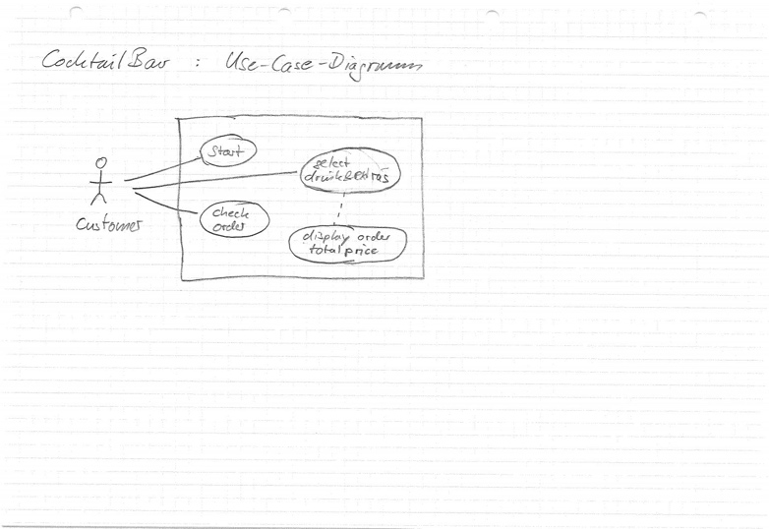](https://github.com/JirkaDellOro/EIA2-Inverted/blob/master/L03_FormElements/Material/CocktailBar_UseCaseDiagram.jpg)   
[[](http://games.hs-furtwangen.de/EIA2_Video/L03_V1_UseCase_071019.mp4) L03 FormLements: Anwendungsfalldiagramm](http://games.hs-furtwangen.de/EIA2_Video/L03_V1_UseCase_071019.mp4)

**Skizze: User-Interface**

Das User-Interface wird nun schon ein wenig komplexer. Erstelle eine Skizze und überlege, welche Tags, Attribute und Listener Du brauchst. Investiere ein wenig Zeit um selbst einen ersten Entwurf zu gestalten, bevor Du das Video anschaust.

[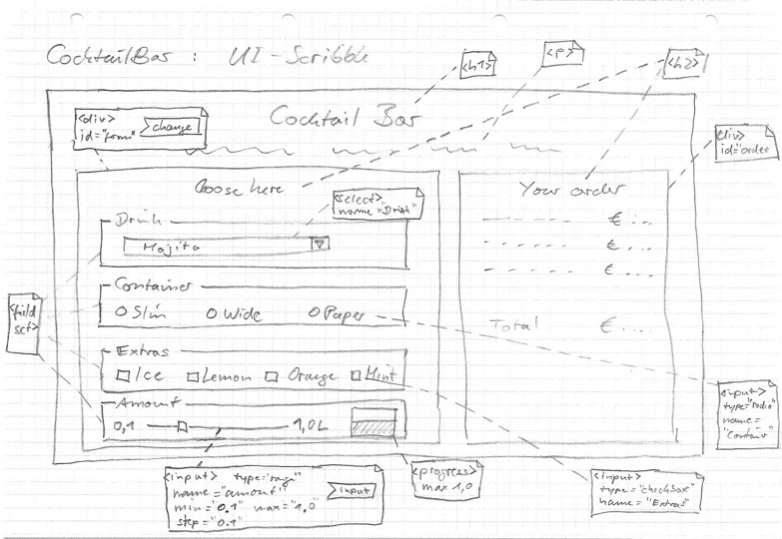](https://github.com/JirkaDellOro/EIA2-Inverted/blob/master/L03_FormElements/Material/CocktailBar_UI-Scribble.jpg)   
[[](http://games.hs-furtwangen.de/EIA2_Video/L03_V2_UserInterface_071019.mp4) L03 FormLements: UI-Scribble](http://games.hs-furtwangen.de/EIA2_Video/L03_V2_UserInterface_071019.mp4)

**Aktivitätsdiagramme**

Nun ist schon grob konzipiert, was geschehen soll und wie sich das darstellt. Entwickle nun wieder ein Aktivitätsdiagramm mit dessen Hilfe Du festlegst, wie das Ganze funktioniert. Beginne wieder mit den Ereignissen und arbeite dich vom Groben ins Feine. Mach' dir am Anfang also noch nicht zu viele Gedanken über Details, sondern zerlege große Probleme in kleinere. Versuche es selbst, bevor Du das Video anschaust.

[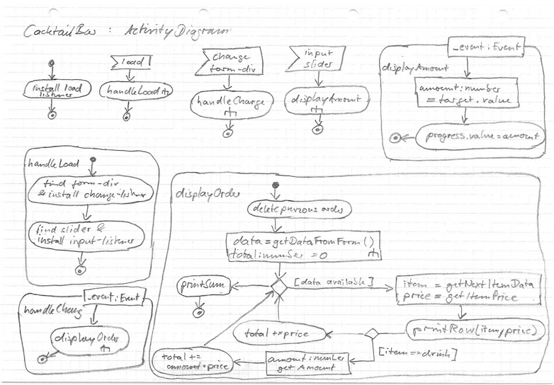](https://github.com/JirkaDellOro/EIA2-Inverted/blob/master/L03_FormElements/Material/CocktailBar_ActivityDiagram.jpg)   
[[](http://games.hs-furtwangen.de/EIA2_Video/L03_V3_ActivityDiagram_081019.mp4) L03 FormLements: Aktivitätsdiagramm](http://games.hs-furtwangen.de/EIA2_Video/L03_V3_ActivityDiagram_081019.mp4)

**Implementation I**

Versuche dich nun an der Implementation. Schaue dir das Video spätestens an, wenn Du dich an die Zusammenfassung der Bestellung machst. Hier gibt es noch einige Tipps.

[[](http://games.hs-furtwangen.de/EIA2_Video/L03_V4_Implementation1_091019.mp4) L03 FormLements: Implementation I](http://games.hs-furtwangen.de/EIA2_Video/L03_V4_Implementation1_091019.mp4)

**FormData**

JavaScript stellt einen einfachen Mechanismus zur Verfügung um Formularelemente automatisch auszuwerten und auf die Ergebnisse zuzugreifen. Hierzu müssen die Formularelemente in der DOM-Laufzeithierarchie einem form-Element untergeordnet sein. Wird bei der Erzeugung eines Objekts des Typs FormData nun ein Verweis auf auf dieses form-Element übergeben, so werden die Werte der name- und value-Attribute als Schlüssel-Werte-Paare zur Verfügung gestellt.

let formData: FormData = new FormData(document.forms[0]);

Das document-Objekt stellt bereits bequem eine Liste aller untergeordneten form-Elemente zur Verfügung. In obigem Beispiel wird also das erste Formular des Dokuments ausgewertet.

**name-Attribut**

Bislang hatte das name-Attribut nur für die Gruppierung von Radiobuttons eine Rolle gespielt. Tatsächlich stellt es aber für die automatische Auswertung von Formularen das maßgebliche Zuordnungskriterium dar.

**Achtung:** nicht das Attribut id ist für Formularelemente ausschlaggebend, sondern name

Zu beachten ist auch, dass das name-Attribut, anders als id nicht eindeutig sein muss. Bei der Auswertung kann derselbe Name also mehrfach als Schlüssel auftauchen und jeweils unterschiedliche Werte tragen.

**Auslesen**

**get(...)**

Bei eindeutigen und bekannten Namen lassen sich die Werte der value-Attribute mit Hilfe der Objektmethode get(...) wie bei einem assoziativen Array auslesen. Zum Beispiel so:

console.log(formData.get("Drink"));

**entries()**

Da aber die Namen nicht zwingend eindeutig sind und sie auch nicht unbedingt im Code reproduziert werden sollen, ist es häufig sinnvoll, über alle Einträge im FormData-Objekt zu iterieren. Die Objektmethode entries() eines FormData-Objektes liefert alle gefundenen Schlüssel-Werte-Paare. Mit einer for..of-Schleife können diese bequem nacheinander behandelt werden:

for (let entry of formData.entries()) {

console.log(entry);

console.log("name: " + entry[0]);

console.log("value: " + entry[1]);

}

Jedes entry-Objekt ist also ein kleines Array mit zwei Einträgen, an Stelle 0 ein String mit dem der Wert des name-Attributs des ursprünglichen Form-Elements, und an Stelle 1 den entsprechenden Wert des value-Attributs. Letzterer ist hier vom Typ FormDataEntryValue, eine etwas besondere Zeichenkette, und muss gegebenenfalls konvertiert werden.

**Implementation II**

[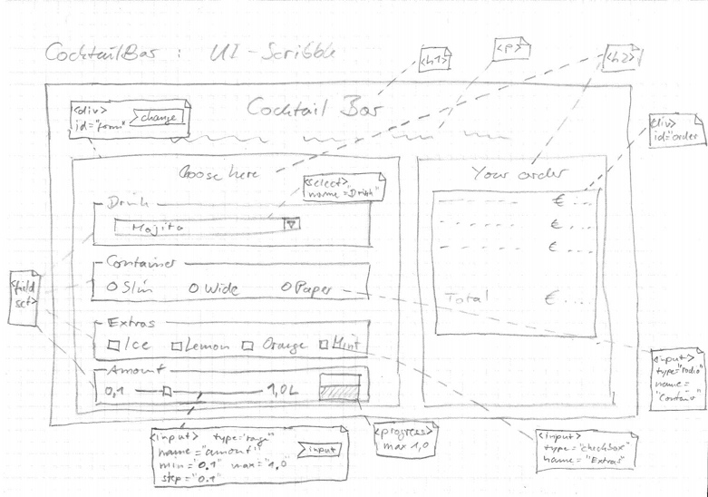](https://github.com/JirkaDellOro/EIA2-Inverted/blob/master/L03_FormElements/Material/CocktailBar_UI-Scribble2.jpg)   
[[](http://games.hs-furtwangen.de/EIA2_Video/L03_V4_Implementation2_111019.mp4) L03 FormLements: Implementation 2](http://games.hs-furtwangen.de/EIA2_Video/L03_V4_Implementation2_111019.mp4)

Achtung:

* im Video wird mehrfach von FormData-Element gesprochen. Besser ist FormData-Objekt, denn es ist kein HTML-Element.
* zum im Video wird die auch zulässige Kurzschreibweise for (let entry of formData) genutzt. Ordentlicher aber ist die oben angegebene for (let entry of formData.entries())
* Die Ausgabe der Bestellübersicht funktioniert noch nicht richtig. Finde den Fehler und korrigiere ihn.
* Implementiere die Sonderbehandlung der Drinks.
* Implementiere die Berechnung der Gesamtsumme
* Überprüfe die Konzeption und korrigiere gegebenfalls die Diagramme entsprechend der gemachten Erfahrungen.

Hinweis: Ungenauigkeiten bei der Berechnung von Fließkommazahlen können sehr schnell zu hässlichen Zahlendarstellungen führen. Der Typ number verfügt aber über mehrere Methoden zur Umwandlung in eine formatierte Zeichenkette. Recherchiere danach und nutze sie.